2. Об объектах для проведения практических занятий, приспособленных для использования инвалидами и лицами с ограниченными возможностями здоровья
Кабинет (место) для логопеда
Кабинет (место) для логопеда оснащен специальным оборудованием для развития и коррекции нарушений: зеркалом, дидактическими играми для индивидуальных и подгрупповых занятий с детьми.
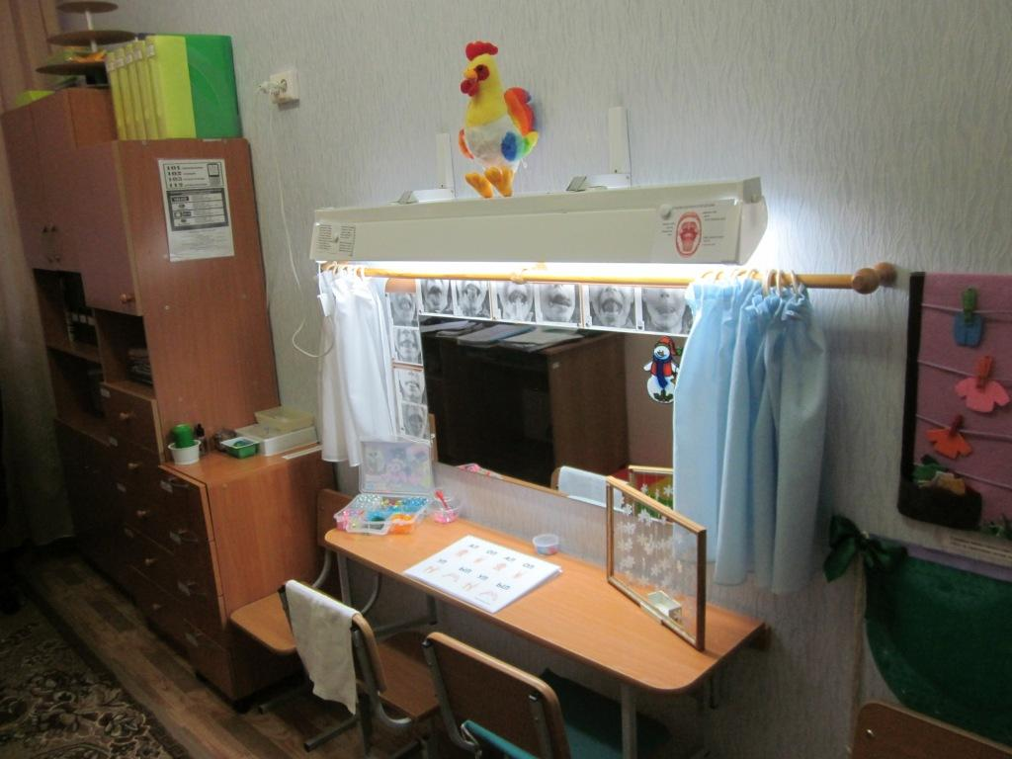
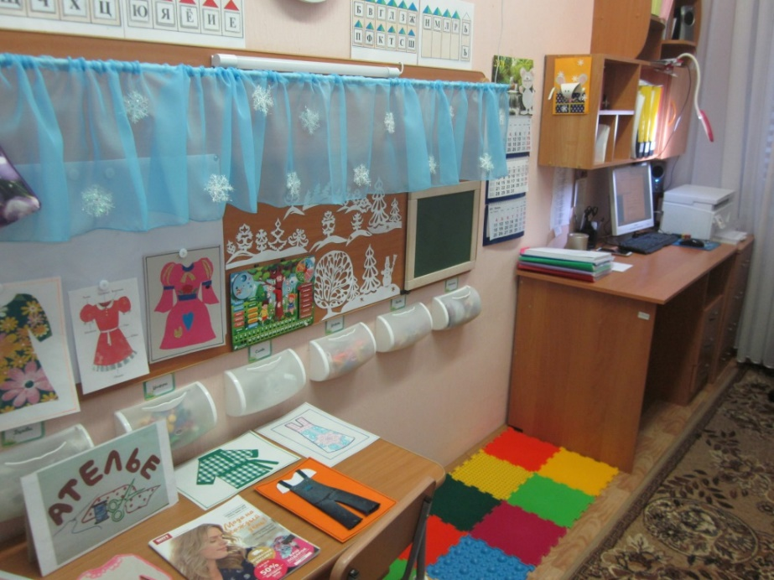
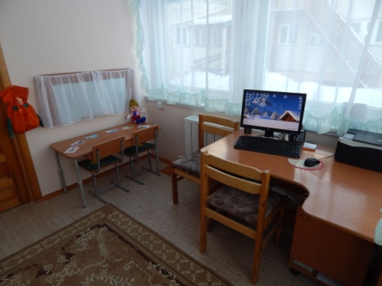
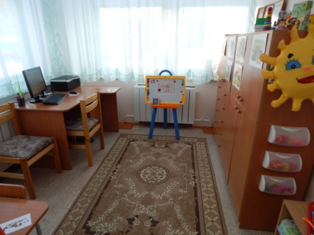
Учебно-методические пособия:
а) для коррекционной логопедической работы:
по звукопроизношению (речевые профили звуков, карточки с изображением символов звуков, картинный материал для автоматизации поставленных звуков, рабочие тетради для закрепления звуков, речевое домино, логопедическое лото и др);
по фонетическому восприятию (наборы картинок, тетради для развития фонетического слуха);
по лексическому запасу (дидактические игры, наборы картинок);
по связной речи (наборы предметных, сюжетных картинок и серии картинок для составления рассказов разной сложности, тексты для пересказа, алгоритмы, опорные схемы для составления описательных рассказов); методическая литература по разделам
а) картотеки: (артикуляционная гимнастика в картинках, пальчиковые игры, дыхательные упражнения и игры, наборы предметных картинок по лексическим темам, загадки, чистоговорки, скороговорки, упражнения на релаксации.
б) пособия и материалы: на развитие дыхания (свистки, дудочки, воздушные шары, вертушки, мыльные пузыри); на развитие мелкой моторики (матрешки, шнуровки, пирамидки, пазлы, трафареты); по обучению грамоте (настенная азбука, кассы букв и слогов, предметные картинки на каждую букву, трафарет, схемы артикуляции звуков, материал для звукобуквенного анализа и синтеза

Уголок (место) педагога – психолога
Педагог-психолог в кабинете проводит индивидуальные занятия по развитию познавательной и эмоциональной сфер развития воспитанников, диагностику психологической готовности ребенка к обучению в школе и консультации для родителей. Деятельность педагога-психолога направлена на создание условий, способствующих охране психического здоровья детей, обеспечению их эмоционального благополучия, свободному и эффективному развитию способностей каждого ребенка.
Учебно-методические пособия для обследования и развития интеллекта, развития памяти, внимания, мышления: (счетный материал, пирамидки, разрезные картинки разной конфигурации, набор карточек на обобщающие темы, развивающие игры В. Воскобовича, развивающие пособия и игры для формирования логики, восприятия, координации движений, мелкой моторики., Доска Бильгоу (комплект макси), яйцо Кислинг, утяжелённый жилет, утяжелённое одеяло. Имеются дидактический стол для проведения песочной терапии.

